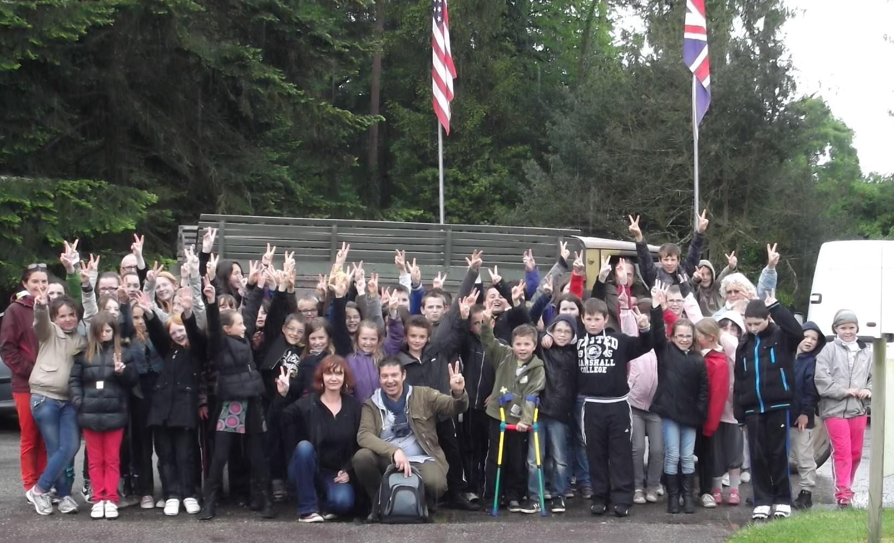L’Association Départementale des Réseaux de Résistance FFC et des Combattants Volontaires de la Résistance

- « L’Association peut être sollicitée par les écoles, les Mairies et les Musées afin d’organiser des expositions sur différents thèmes en rapport avec la 2eme Guerre Mondiale et notamment celui de la Résistance, mais aussi de la 1ère Guerre Mondiale, voir d’autres conflits. Un projet de recherche sur la Résistance locale, retraçant le parcours des Résistants et Résistantes et établissant des fiches signalétiques est en cours d’élaboration. Ces fiches sont transmises à Paris au sein même de la Fondation de la Résistance afin de les publier sur le web. Notons que le mardi 28 mai, l’Association a offert à 55 élèves, les professeurs et le personnel encadrant une visite au Musée de la Résistance Bretonne à Saint Marcel dans le Morbihan. Saint Marcel est un lieu qui a abrité le plus grand Maquis Breton. Les enfants ont pu découvrir un Musée construit sur le lieu même où c’est déroulé le 18 juin 1944 un combat mémorable de l’histoire de la France et de la Bretagne. Ils ont participé à des ateliers pédagogiques conçus dans la continuité des programmes scolaires et ils se sont confrontés à des objets de l’époque. Les élèves sont mis en situation afin de mieux appréhender la vie quotidienne sous l’occupation, ils ont répondu à un questionnaire réparti dans les 6 salles du Musée et ils ont apprécié la balade dans un véhicule d’époque. »

